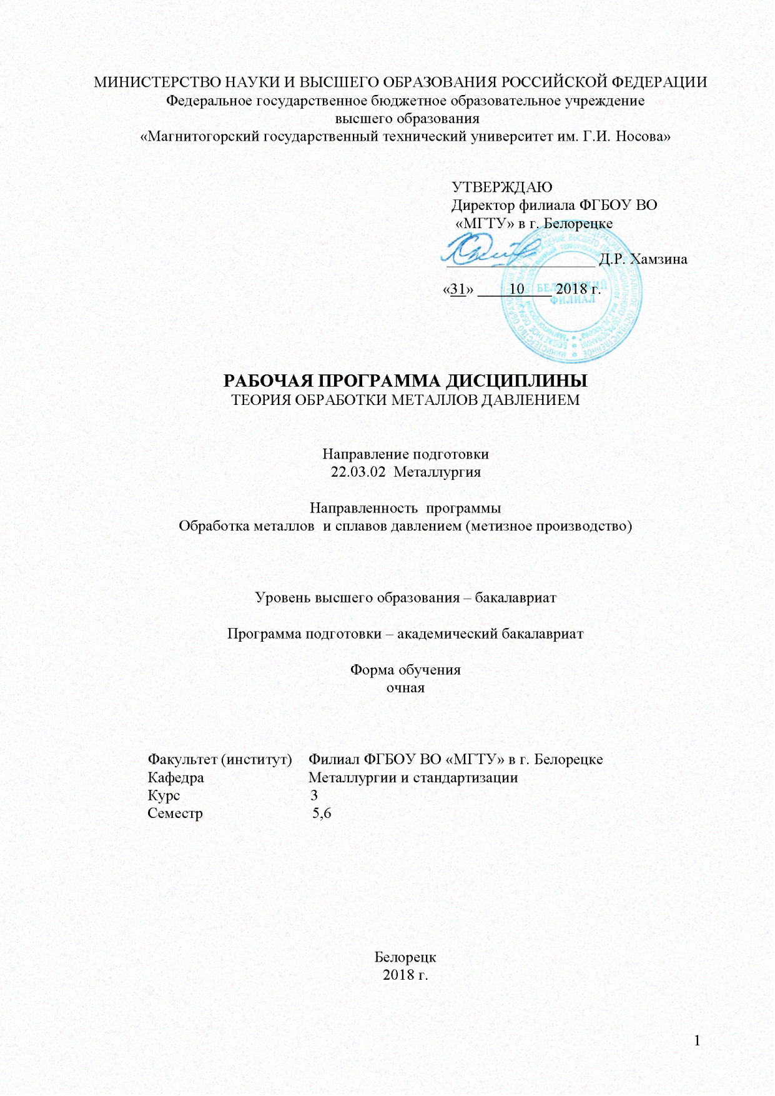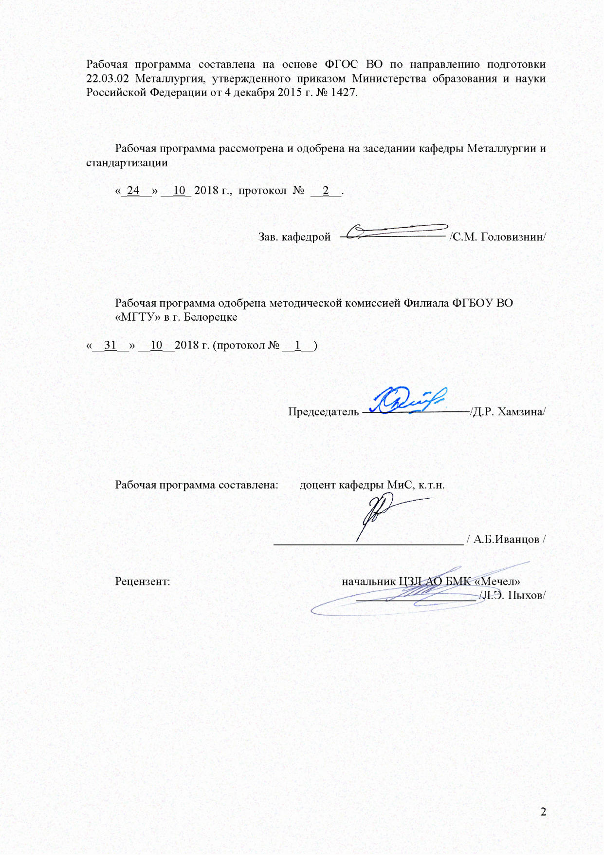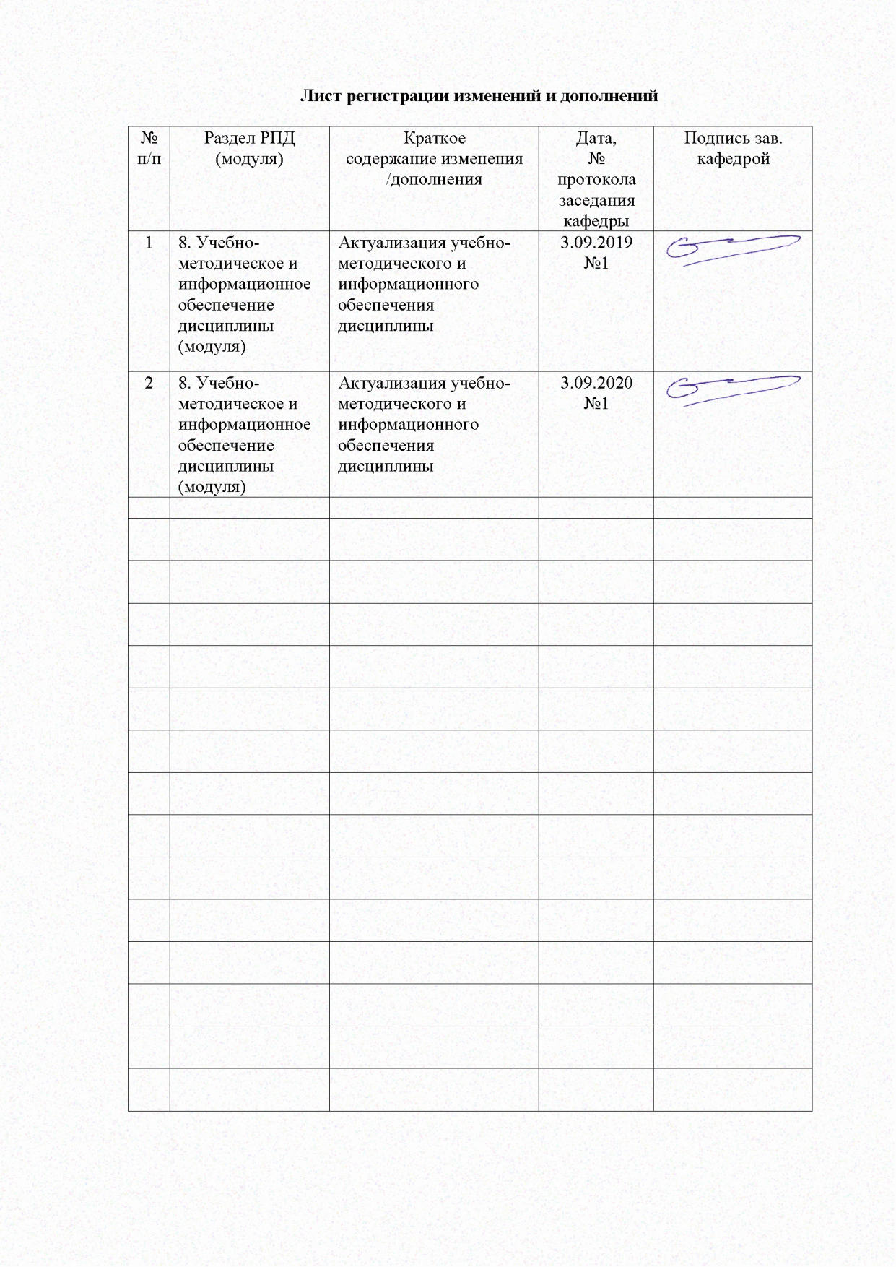
1 Цели освоения дисциплины

Целями освоения дисциплины «Теория ОМД» является формирование у обучающегося знаний в области теоретических основ построения рациональных режимов пластической деформации при обработке металлов давлением.
Задачи дисциплины:
– формирование у обучающегося основ знаний о закономерностях процессов ОМД: прокатке, волочении, осадке, прессовании, штамповке и других видов обработки;
– усвоение гипотез, законов, теорий для определения напряженно-деформированного состояния, кинематических и энергосиловых характеристик, прогнозирования разрушения металла при пластической обработке, управление качеством продукции, изготовляемой с использованием процессов ОМД;
– обретение навыков и умения на основе этих знаний описывать и анализировать напряженно-деформированное состояние, кинематические и силовые характеристики в различных технологических процессах ОМД.

2 Место дисциплины в структуре образовательной программы подготовки бакалавра

Дисциплина «Теория обработки металлов давлением» входит в вариативную часть блока 1 образовательной программы по направлению подготовки бакалавров 22.03.02 Металлургия, для направленности программы Обработка металлов и сплавов давлением (метизное производство).
Дисциплина «Теория ОМД» должна давать теоретическую подготовку в области фундаментальных положений и понятий, характеризующих сущность теории ОМД и её основных разделов (теории пластичности, теории прокатки, теории волочения).
В курсе должно даваться представление о методах эффективного использования фундаментальные положения и понятия ОМД, при выполнении профессиональной деятельности для решения производственно-технологических, научно-исследовательских и проектно-конструкторских задач.
Для изучения дисциплины необходимы знания (умения, владения), сформированные в результате изучения:

- история металлургии;
- история техники;
- теплофизика;
- теоретическая механика;
- механика сплошных сред;
- специальные главы физики;
- информационные технологии в металлургии;
- математическая статистика в металлургии;
- теория пластичности;
- теория упругости;
- сопротивление материалов;
- детали машин;
- основы теории планирования эксперимента;
- метрология, стандартизация и сертификация;
- основы металлургического производства;
- материаловедение;
- теория обработки металлов давлением;
- методы исследований материалов.

Знания (умения, владения), полученные при изучении данной дисциплины будут необходимы при изучения дисциплин:
Технологические процессы ОМД;
Технология производства металлоизделий
Моделирование процессов и объектов в металлургии

Дисциплина «Теория ОМД» должна давать теоретическую подготовку в области фундаментальных положений и понятий, характеризующих сущность теории ОМД и её основных разделов (теории пластичности, теории прокатки, теории волочения).
В курсе должно даваться представление о методах эффективного использования фундаментальные положения и понятия ОМД, при выполнении профессиональной деятельности для решения производственно-технологических, научно-исследовательских и проектно-конструкторских задач.

3 Компетенции обучающегося, формируемые в результате освоения
дисциплины и планируемые результаты обучения:

В результате освоения дисциплины «Теория ОМД» обучающийся должен обладать следующими компетенциями:

Структурный  элемент  компетенции | Планируемые результаты обучения
ПК-3 готовностью использовать физико-математический аппарат для решения задач, возникающих в ходе профессиональной деятельности
Знать | методику проведения расчетов напряженно-деформированного состояния и энергосиловых параметров в процессах пластической деформации металлов и сплавов;
Уметь | анализировать процессы обработки металлов давлением на основе изучения наиболее общих закономерностей течения металла при пластических деформациях и применять эти закономерности при разработке технологии и оборудования процессов ОМД;
Владеть | навыками построения рациональной технологии процесса и расчета энергосиловых параметров
ОПК-4 готовностью сочетать теорию и практику для решения инженерных задач
Знать | варианты технологических схем производства заготовок, сортового, листового проката, труб, ленты, металлоизделий из проволоки;
Уметь | выбрать и теоретически обосновать оптимальную технологию и соответствующее технологическое оборудование для производства заданного сортамента продукции;
Владеть | навыками расчета и построения рациональной технологии процесса ОМД и расчета энергосиловых параметров процесса

4 Структура и содержание дисциплины

Общая трудоемкость дисциплины составляет 10 зачетных единиц (5 зачетные единицы в 5 семестре и 5 зачетных единиц в 6 семестре), 360 акад. часов, в том числе:
– контактная работа – 179,95 акад. часов:
– аудиторная – 170 акад. часов;
– внеаудиторная – 9,85 акад. часов;
– самостоятельная работа – 108,75 акад. часов;
– подготовка к экзамену – 8,7 акад. часа.

Раздел /тема  дисциплины | Семестр | Аудиторная  контактная работа  (в акад. часах) |  |  | Самостоятельная работа  (в акад. часах) | Вид самостоятельной работы | Форма текущего контроля  успеваемости и  промежуточной аттестации | Код и структурный  элемент компетенции
Раздел /тема  дисциплины | Семестр | лекции | лаборат.занятия | практич. занятия
- Введение | 5
- Объем и содержание курса. Связь его с другими дисциплинами. Сопоставление процессов ОМД с другими способами получения металлических изделий. |  | 4 |  |  | 13,1 | Самостоятельное изучение учебной и научно литературы. Входной контроль | устный опрос | ПК-3зув
1.2 Задачи теории ОМД в связи с задачами развития народного хозяйства. |  | 7 |  |  |  |  | самоотчет | ПК-3зув
Итого по разделу |  | 11 |  |  | 13,1
- Физическая природа пластической деформации
2.1 Кристаллическое строение металлов. Пластическая деформация монокристаллов. Механизмы пластической деформации. Дислокации. Механизмы образования и размножения дислокаций. Взаимодействие и перемещение дислокаций. |  | 3 | 6 |  | 6 | Самостоятельное изучение учебной и научной литературы | АКР | ПК-3зув
2.2 Механизмы торможения дислокаций. Способы упрочнения металлов. Понятие инженерной прочности металлических конструкций. Теория "барьеров" для дислокаций |  | 4 | 6 |  |  |  | устный опрос | ПК-3 зув
Итого по разделу |  | 7 | 12 |  | 6
- Физические основы пластической деформации.

3.1 Горячая и холодная деформация поликристалла. Особенности внутри- и межзеренной деформации. Анизотропия свойств металлов и сплавов в результате пластической деформации. Текстура металла, волокнистое строение. |  | 5 |  | 3 | 6,2 | самостоятельная подготовка по теме урока | самоотчет | ПК-3 зув
3.2 Изменения в металле, связанные с пластической деформацией: наклеп, возврат (отдых), полигонизация, рекристаллизация. Условное и истинное напряжение. Кривые упрочнения. Фазовые превращения при пластической деформации в холодном состоянии. Виды деформации при ОМД в зависимости от температурного фактора. Теория напряжений и деформаций в обработке металлов давлением. |  | 5 |  | 4 |  |  | устный опрос | ПК-3 зув
Итого по разделу |  | 10 |  | 7 | 6,2
- Сопротивление деформации, пластичность и разрушение металлов при обработке давлением
4.1 Понятие сопротивления деформации скорости в теории обработки металлов давлением. Определение сопротивления деформации при холодной и горячей обработке давлением. Влияние температуры, скорости и степени деформации на сопротивление металлов и сплавов деформации. |  | 3 | 6 |  |  |  | АКР | ПК-3 зув  ОПК-4 з
4.2 Пластичность и деформируемость. Зарождение и развитие трещин при деформации. Хрупкое разрушение. Показатели пластических свойств. Зависимость пластичности от химического состава, структуры, температуры обработки, скорости и степени деформации. Влияние схемы напряженного состояния на пластичность. Диаграммы пластичности. Ресурс пластичности. Формирование физических и механических свойств металлов и сплавов в процессах ОМД |  | 3 | 6 |  |  |  | выступление с докладом | ПК-3 зув  ОПК-4 з
4.3 Влияние ультразвуковых колебаний на пластические свойства. Сверхпластичность. |  |  |  |  |  |  |  | ОПК-4 з
Итого по разделу |  | 6 | 12
- Трение в процессах обработки металлов давлением

5.1 Основные закономерности контактного трения. Виды трения: сухое, граничное, жидкостное. Смешанное трение как основной вид трения в процессах ОМД. Механизм и основные закономерности деформационного трения. Влияние технологических факторов на величину сил трения. Роль трения в процессах ОМД. |  | 5 |  | 7 |  |  | АКР | ПК-3 зув
5.2 Технологические смазки. Вещества, применяемые в качестве технологических смазок. Смазки для холодной и горячей деформации. Механизм действия и способы исследования действия смазок. Коэффициент трения. Закон Амонтона-Кулона, ограниченность его применения в условиях обработки давлением. Расчет сил трения как доли от напряжения текучести. Условия Зибеля и Прандтля. Закон Ньютона для гидродинамического трения. |  | 5 |  | 3 | 12,15 | выполнение практических заданий |  | ОПК-4 з
Итого по разделу |  | 10 |  | 10 | 12,15
- Основные закономерности пластической деформации. |  |  |  |  |  |  | АКР
6.1 Основные законы теории обработки металлов давлением. Закон постоянства объема. Изменение объема при обработке пористого материала. Закон минимума работы пластической деформации. Закон наименьшего сопротивления и закон минимального периметра. Линии раздела течения. Зона прилипания и причины ее появления. Зависимость протяженности зоны прилипания от условий деформации. Течение металла при осадке при отсутствии трения на контакте |  | 4 | 6 |  |  |  | самоотчет | ПК-3 зув
6.2 Неравномерность деформации и закон дополнительных напряжений. Однородная и неоднородная деформация. Влияние трения, формы инструмента и заготовки, неоднородности свойств металла на неравномерность деформации. Остаточные напряжения. |  | 3 | 4 |  |  |  | устный опрос | ПК-3 зув ОПК-4 з
6.3 Очаг деформации. Геометрический и фактический очаг деформации. Фактор формы очага деформации. Внешние зоны очага деформации и их влияние на условия деформации. Стационарные и нестационарные процессы. |  |  |  |  |  |  |  | ПК-3 зув ОПК-4 з
Итого по разделу |  | 7 | 10
Итого за семестр |  | 51 | 34 | 17 | 37,45 |  |  | Экзамен
- Определение напряжений и деформаций металла в процессах ОМД, их основные закономерности | 6
7.1 Постановка задач в теории ОМД. Инженерные методы исследования процессов ОМД. Гипотеза плоских сечений. Основные допущения. Дифференциальное уравнение равновесия сил при осадке. |  | 6 | 10 |  | 15 | домашнее задание №1 | АКР | ПК-3 зу ОПК-4 з
Итого по разделу |  | 6 | 10 |  | 15
- Усилие и работа деформации, методы расчета формоизменения и энергосиловых параметров при обработке давлением

8.1 Методы линий скольжения, работ, верхней оценки, конечных элементов и др. |  | 3 |  | 2 |  |  | самоотчет | ПК-3 зув  ОПК-4 з
8.2 Физическое и математическое моделирование на ЭВМ процессов пластического течения. Экспериментальные методы определения усилий и деформаций. Методы решения задач с использованием ЭВМ. |  | 3 |  | 2 | 15 |  | устный опрос | ПК-3 з  ОПК-4 з
Итого по разделу |  | 6 |  | 4 | 15
- Теории процессов ОМД: прокатка

9.1 Прокатка на гладкой бочке, прокатка в калибрах, Тепловые процессы при обработке металлов давлением |  | 8 | 7 |  | 13,7 | домашнее задание №2 | АКР | ОПК-4 з
Итого по разделу |  | 8 | 7 |  | 13,7
- Теории процессов ОМД: осадка, штамповка

10.1 Свободная ковка, объемная и листовая штамповки. |  | 4 |  | 8 |  |  | устный опрос | ОПК-4 з
Итого по разделу |  | 4 |  | 8
- Теории процессов ОМД: волочение
11.1 Очаг деформации, энергосиловые параметры, роль трения при волочении, предельные величины обжатия, нетрадиционные способы получения длинномерных изделий |  | 6 |  | 5 | 15 | домашнее задание №3 | устный опрос | ОПК-4 з
Итого по разделу |  | 6 |  | 5 | 15
- Энерго- и ресурсосбережение в процессах ОМД, |  |  |  |  |  |  | АКР
12.1 Принципы разработки технологических режимов процессов деформации, влияние параметров пластической деформации на качество металлопродукции. |  | 4 |  |  | 12,6 | домашнее задание №4 | устный опрос | ОПК-4 з
Итого по разделу |  | 4 |  |  | 12,6
Итого за семестр |  | 34 | 17 | 17 | 71,3 |  |  | Экзамен,  защита курсового проекта
Итого по дисциплине |  | 85 | 51 | 34 | 108,75

5 Образовательные и информационные технологии

Для реализации предусмотренных видов учебной работы в качестве образовательных технологий в преподавании дисциплины «Теория ОМД» используются традиционная и модульно - компетентностная технологии. Передача необходимых теоретических знаний и формирование основных представлений по курсу «Теория ОМД» происходит с использованием мультимедийного оборудования.
Лекции проходят в традиционной форме, в форме лекций-консультаций и проблемных лекций. Теоретический материал на проблемных лекциях является результатом усвоения полученной информации посредством постановки проблемного вопроса и поиска путей его решения. На лекциях – консультациях изложение нового материала сопровождается постановкой вопросов и дискуссией в поисках ответов на эти вопросы. При проведении практических занятиях используются работа в команде. Самостоятельная работа стимулирует обучающегося в процессе подготовки домашних заданий, при решении задач на практических занятиях, при подготовке к контрольным работам и итоговой аттестации.
При изучении каждого раздела дисциплины предусматривается изложение необходимого теоретического материала на лекциях. Полученные теоретические знания подкрепляются на практических занятиях. Обучающиеся овладевают практическими навыками при выполнении заданий в такой степени, которая позволила бы им в дальнейшем применять эти навыки в своей трудовой деятельности.
1. Традиционные образовательные технологии ориентируются на организацию образовательного процесса, предполагающую прямую трансляцию знаний от преподавателя к обучающемуся (преимущественно на основе объяснительно-иллюстративных методов обучения). Учебная деятельность обучающегося носит в таких условиях, как правило, репродуктивный характер.
Формы учебных занятий с использованием традиционных технологий:
Информационная лекция – последовательное изложение материала в дисциплинарной логике, осуществляемое преимущественно вербальными средствами (монолог преподавателя).
Семинар – беседа преподавателя и обучающегося, обсуждение заранее подготовленных сообщений по каждому вопросу плана занятия с единым для всех перечнем рекомендуемой обязательной и дополнительной литературы.
Практическое занятие, посвященное освоению конкретных умений и навыков по предложенному алгоритму.
Лабораторная работа – организация учебной работы с реальными материальными и информационными объектами, экспериментальная работа с аналоговыми моделями реальных объектов.
2. Технологии проблемного обучения – организация образовательного процесса, которая предполагает постановку проблемных вопросов, создание учебных проблемных ситуаций для стимулирования активной познавательной деятельности обучающегося.
Формы учебных занятий с использованием технологий проблемного обучения:
Проблемная лекция – изложение материала, предполагающее постановку проблемных и дискуссионных вопросов, освещение различных научных подходов, авторские комментарии, связанные с различными моделями интерпретации изучаемого материала.
Лекция «вдвоем» (бинарная лекция) – изложение материала в форме диалогического общения двух преподавателей (например, реконструкция диалога представителей различных научных школ, «ученого» и «практика» и т.п.).
Практическое занятие в форме практикума – организация учебной работы, направленная на решение комплексной учебно-познавательной задачи, требующей от обучающегося применения как научно-теоретических знаний, так и практических навыков.
Практическое занятие на основе кейс-метода – обучение в контексте моделируемой ситуации, воспроизводящей реальные условия научной, производственной, общественной деятельности. Обучающиеся должны проанализировать ситуацию, разобраться в сути проблем, предложить возможные решения и выбрать лучшее из них. Кейсы базируются на реальном фактическом материале или же приближены к реальной ситуации.
3. Технологии проектного обучения – организация образовательного процесса в соответствии с алгоритмом поэтапного решения проблемной задачи или выполнения учебного задания. Проект предполагает совместную учебно-познавательную деятельность группы обучающихся, направленную на выработку концепции, установление целей и задач, формулировку ожидаемых результатов, определение принципов и методик решения поставленных задач, планирование хода работы, поиск доступных и оптимальных ресурсов, поэтапную реализацию плана работы, презентацию результатов работы, их осмысление и рефлксию.
Основные типы проектов:
Исследовательский проект – структура приближена к формату научного исследования (доказательство актуальности темы, определение научной проблемы, предмета и объекта исследования, целей и задач, методов, источников, выдвижение гипотезы, обобщение результатов, выводы, обозначение новых проблем).
Творческий проект, как правило, не имеет детально проработанной структуры; учебно-познавательная деятельность обучающегося осуществляется в рамках рамочного задания, подчиняясь логике и интересам участников проекта, жанру конечного результата (газета, фильм, праздник, издание, экскурсия и т.п.).
Информационный проект – учебно-познавательная деятельность с ярко выраженной эвристической направленностью (поиск, отбор и систематизация информации о каком-то объекте, ознакомление участников проекта с этой информацией, ее анализ и обобщение для презентации более широкой аудитории).
4. Информационно-коммуникационные образовательные технологии – организация образовательного процесса, основанная на применении специализированных программных сред и технических средств работы с информацией.
Формы учебных занятий с использованием информационно-коммуникационных технологий:
Лекция-визуализация – изложение содержания сопровождается презентацией (демонстрацией учебных материалов, представленных в различных знаковых системах, в т.ч. иллюстративных, графических, аудио- и видеоматериалов).
Практическое занятие в форме презентации – представление результатов проектной или исследовательской деятельности с использованием специализированных программных сред.

6 Учебно-методическое обеспечение самостоятельной работы обучающихся

ПЕРЕЧЕНЬ ВОПРОСОВ ДЛЯ ПРОМЕЖУТОЧНОЙ АТТЕСТАЦИИ

По дисциплине «Теория ОМД» предусмотрена аудиторная и внеаудиторная самостоятельная работа обучающихся.
Аудиторная самостоятельная работа предполагает выполнение различных заданий и тренингов, а также психологических тестов на практических занятиях.

Примерные аудиторные задания для практических занятий:

Аудиторная контрольная работа №1
- Понятие о пластической деформации. Её частные случаи (линейная, угловая и т.д.). Способы выражения деформации (абсолютная, относительная деформация и т.д. – 5 видов).
- Диаграмма «Одноосное растяжение-сжатие».

Аудиторная контрольная работа №2
1) Механизмы холодной деформации (внутри- и межзеренные).
2) Влияние концентрации дефектов на прочностные свойства металла.

Аудиторная контрольная работа №3
1) Характерные СГН и СГД для различных видов ОМД.
2) Постоянство объема и его условность при ОМД. Изменение объема при горячей и холодной деформации.

Аудиторная контрольная работа №4
- Дополнительные и остаточные напряжения I, II, III рода. Внешние, внутренние и дополнительные (остаточные) напряжения в общей системе напряжений.
- Текстура и волокнистость. Виды анизотропии.

Аудиторная контрольная работа №5
1) Механизмы горячей деформации.
2) Консервативный способ перемещения краевой дислокации

Перечень основных домашних заданий

Домашнее задание №1
Решение задач с использованием ЭВМ.
Домашнее задание №2
Расчет прокатки на гладкой бочке, прокатки в калибрах,
Домашнее задание №3
Расчет энергосиловых параметров процесса свободной ковки полосы бесконечной длины.
Домашнее задание №4
Расчет маршрута волочения

Курсовая работа
«РАСЧЕТ ПАРАМЕТРОВ ПРОЦЕССА ОСАДКИ ПОЛОСЫ
НЕОГРАНИЧЕННОЙ ДЛИНЫ»

Курсовая работа выполняется по номеру Задания, взятому у преподавателя. Данные для расчета берутся из приложений методички и используются в Варианте №1 курсовой работы. Рассчитанное $σ_{S}^{}$ принимается постоянным для всех вариантов. Для проведения расчетов по 2-3 вариантам обучающийся произвольно (но в области допустимой для этих вариантов) изменяет h, указывая в работе новые выбранные значения. Для проведения расчетов по 4-5 вариантам обучающийся произвольно (но в области вариантов) изменяет коэффициент $f$, указывая в работе выбранные значения.

Задание для расчетной части курсовой работы

Рассчитать максимальное (при завершении операции) удельное давление $ρ_{\text{уд}}$, необходимое для осадки полосы бесконечной длины. Построить эпюры распределения контактных нормальных $σ_{z}$ и касательных $τ_{к}$ напряжений на поверхности контакта для пяти вариантов осадки, различных по конечной высоте образца $h_{1}$ и величине коэффициента трения $f$.

Задание для разработки в теоретической части курсовой работы

- Свободная ковка.
- Контактные зоны при осадке и прокатке.
- Получение зависимостей для определения напряженного состояния на поверхности контакта.
- Характерные зоны по объему металла при осадке, их напряженно-деформированное состояние.
- Механические схемы деформации, их вариации при различных случаях осадки.
- Законы трения, применяемые для расчета касательных напряжений различных контактных зон (условия - трение скольжения, трение покоя, $τ_{к}={{\text{βσ}}_{S}^{}}/2$).
- Развитие контактных зон при осадке.
- Метод термомеханических коэффициентов как метод расчета сопротивления деформации.
- Расчет энергосиловых условий деформации при осадке.
- Связь типа СГН в объемных зонах при осадке с интенсивностью деформации в этих зонах.
- Влияние соотношения параметров а, h и f на контактные зоны.
- Бочкообразование при осадке – причины образования, типы бочкообразности.
- Влияние изменения величины коэффициента трения на контактные зоны.
- Набегание боковой поверхности на контактную.
- Влияние основных показателей процесса деформации на сопротивление деформации $σ_{S}=f(ε,T,ξ)$(определяющее соотношение процесса деформации).
- Специфика применения свободной ковки.
- Виды ковок – свободная, закрытая, объемная и листовая штамповка.

Примеры задач по Теории ОМД:

- Определите полученную степень деформации через пять показателей линейной деформации.
- Определите максимальную упругую деформацию при одноосном растяжении для стальной патентированной проволоки из стали марки 70, диаметром 2 мм, при величине модуля Юнга 2*10⁵МПа. σ^{текуч}_{пат}=(900-420С+10d)*0,85 МПа
- Переведите 12 кгс/м² в МПа.
- Определите полученную степень деформации через относительную деформацию первого и третьего вида и определите отклонение в расчете.
- Выразите относительную деформацию первого вида через коэффициент вытяжки.
- Найдите потребное усилие начала деформации осадки цилиндра радиусом 100 мм сопротивлением 1000 МПа при условии деформации без трения.
- Определите высоту образования зоны скольжения при осадке цилиндра высотой 200 мм, с радиусом 70 мм при условии осадки цилиндра без бочкообразования.
- Определите изменение диаметра проволоки d₀=4 мм при коэффициенте вытяжки 1,2 (обжатие в одной волоке).
- Определите изменение диаметра проволоки d₀=5,5 мм при коэффициенте вытяжки 5,8 (обжатие на одном стане).

ВОПРОСЫ ДЛЯ ПОДГОТОВКИ К ЭКЗАМЕНУ (5 СЕМЕСТР)

- Объем и содержание курса. Связь его с другими дисциплинами.
- Сопоставление процессов ОМД с другими способами получения металлических изделий.
- Задачи теории ОМД в связи с задачами развития народного хозяйства.
- Кристаллическое строение металлов.
- Пластическая деформация монокристаллов.
- Механизмы пластической деформации. Дислокации.
- Механизмы образования и размножения дислокаций.
- Взаимодействие и перемещение дислокаций.
- Механизмы торможения дислокаций.
- Способы упрочнения металлов.
- Понятие инженерной прочности металлических конструкций.
- Теория "барьеров" для дислокаций.
- Физические основы пластической деформации.
- Горячая и холодная деформация поликристалла.
- Особенности внутри- и межзеренной деформации.
- Анизотропия свойств металлов и сплавов в результате пластической деформации.
- Текстура металла, волокнистое строение.
- Изменения в металле, связанные с пластической деформацией: наклеп, возврат (отдых), полигонизация, рекристаллизация.
- Условное и истинное напряжение.
- Кривые упрочнения.
- Фазовые превращения при пластической деформации в холодном состоянии.
- Виды деформации при ОМД в зависимости от температурного фактора
- Понятие сопротивления деформации.
- Определение сопротивления деформации при холодной и горячей обработке давлением.
- Влияние температуры, скорости и степени деформации на сопротивление деформации.
- Пластичность.
- Зарождение и развитие трещин при деформации.
- Хрупкое разрушение.
- Показатели пластических свойств.
- Зависимость пластичности от химического состава, структуры, температуры обработки, скорости и степени деформации.
- Влияние схемы напряженного состояния на пластичность.
- Диаграммы пластичности.
- Ресурс пластичности.
- Влияние ультразвуковых колебаний на пластические свойства.
- Сверхпластичность.
- Основные закономерности контактного трения.
- Виды трения: сухое, граничное, жидкостное.
- Смешанное трение как основной вид трения в процессах ОМД.
- Механизм и основные закономерности деформационного трения.
- Влияние технологических факторов на величину сил трения.
- Роль трения в процессах ОМД.
- Технологические смазки.
- Вещества, применяемые в качестве технологических смазок.
- Смазки для холодной и горячей деформации.
- Механизм действия и способы исследования действия смазок.
- Коэффициент трения.
- Закон Амонтона-Кулона, ограниченность его применения в условиях обработки давлением.
- Расчет сил трения как доли от напряжения текучести.
- Условия Зибеля и Прандтля.
- Закон Ньютона для гидродинамического трения.
- Основные законы пластической деформации.
- Закон постоянства объема.
- Изменение объема при обработке пористого материала.

ВОПРОСЫ ДЛЯ ПОДГОТОВКИ К ЭКЗАМЕНУ (6 СЕМЕСТР)

- Закон минимума работы пластической деформации.
- Закон наименьшего сопротивления и закон минимального периметра.
- Линии раздела течения.
- Зона прилипания и причины ее появления.
- Зависимость протяженности зоны прилипания от условий деформации.
- Течение металла при осадке при отсутствии трения на контакте.
- Неравномерность деформации и закон дополнительных напряжений.
- Однородная и неоднородная деформация.
- Влияние трения, формы инструмента и заготовки, неоднородности свойств металла на неравномерность деформации.
- Остаточные напряжения.
- Очаг деформации.
- Геометрический и фактический очаг деформации.
- Фактор формы очага деформации.
- Внешние зоны очага деформации и их влияние на условия деформации.
- Стационарные и нестационарные процессы.
- Постановка задач в теории ОМД.
- Инженерные методы решения задач.
- Гипотеза плоских сечений. Основные допущения.
- Дифференциальное уравнение равновесия сил при осадке.
- Усилие и работа деформации, методы расчета формоизменения и энергосиловых параметров при обработке давлением (методы линий скольжения, работ, верхней оценки, конечных элементов и др.).
- Физическое и математическое моделирование на ЭВМ процессов пластического течения.
- Экспериментальные методы определения усилий и деформаций.
- Методы решения задач с использованием ЭВМ.
- Основные закономерности процессов ОМД: продольной прокатки на гладкой бочке, прокатки в калибрах, волочения, прессования, свободной ковки, объемной и листовой штамповки.
- Тепловые процессы при обработке металлов давлением
- Энерго- и ресурсосбережение в процессах ОМД, принципы разработки технологических режимов процессов деформации, влияние параметров пластической деформации на качество металлопродукции.

7 Оценочные средства для проведения промежуточной аттестации

а) Планируемые результаты обучения и оценочные средства для проведения промежуточной аттестации:

Структурный элемент  компетенции | Планируемые результаты обучения | Оценочные средства
ПК-3 готовностью использовать физико-математический аппарат для решения задач, возникающих в ходе профессиональной деятельности
Знать | методику проведения расчетов напряженно-деформированного состояния и энергосиловых параметров в процессах пластической деформации металлов и сплавов; | ВОПРОСЫ ДЛЯ ПОДГОТОВКИ К ЭКЗАМЕНУ  - Объем и содержание курса. Связь его с другими дисциплинами.  - Сопоставление процессов ОМД с другими способами получения металлических изделий.  - Задачи теории ОМД в связи с задачами развития народного хозяйства.  - Кристаллическое строение металлов.  - Пластическая деформация монокристаллов.  - Механизмы пластической деформации. Дислокации.  - Механизмы образования и размножения дислокаций.  - Взаимодействие и перемещение дислокаций.  - Механизмы торможения дислокаций.  - Способы упрочнения металлов.  - Понятие инженерной прочности металлических конструкций.  - Теория "барьеров" для дислокаций.  - Физические основы пластической деформации.  - Горячая и холодная деформация поликристалла.  - Особенности внутри- и межзеренной деформации.  - Анизотропия свойств металлов и сплавов в результате пластической деформации.  - Текстура металла, волокнистое строение.  - Изменения в металле, связанные с пластической деформацией: наклеп, возврат (отдых), полигонизация, рекристаллизация.  - Условное и истинное напряжение.  - Кривые упрочнения.  - Фазовые превращения при пластической деформации в холодном состоянии.  - Виды деформации при ОМД в зависимости от температурного фактора  - Понятие сопротивления деформации.  - Определение сопротивления деформации при холодной и горячей обработке давлением.  - Влияние температуры, скорости и степени деформации на сопротивление деформации.  - Пластичность.  - Зарождение и развитие трещин при деформации.  - Хрупкое разрушение.  - Показатели пластических свойств.  - Зависимость пластичности от химического состава, структуры, температуры обработки, скорости и степени деформации.  - Влияние схемы напряженного состояния на пластичность.  - Диаграммы пластичности.  - Ресурс пластичности.  - Влияние ультразвуковых колебаний на пластические свойства.  - Сверхпластичность.  - Основные закономерности контактного трения.  - Виды трения: сухое, граничное, жидкостное.  - Смешанное трение как основной вид трения в процессах ОМД.  - Механизм и основные закономерности деформационного трения.  - Влияние технологических факторов на величину сил трения.  - Роль трения в процессах ОМД.  - Технологические смазки.  - Вещества, применяемые в качестве технологических смазок.  - Смазки для холодной и горячей деформации.  - Механизм действия и способы исследования действия смазок.  - Коэффициент трения.  - Закон Амонтона-Кулона, ограниченность его применения в условиях обработки давлением.  - Расчет сил трения как доли от напряжения текучести.  - Условия Зибеля и Прандтля.  - Закон Ньютона для гидродинамического трения.  - Основные законы пластической деформации.  - Закон постоянства объема.  - Изменение объема при обработке пористого материала.
Уметь | анализировать процессы обработки металлов давлением на основе изучения наиболее общих закономерностей течения металла при пластических деформациях и применять эти закономерности при разработке технологии и оборудования процессов ОМД; | Задание для разработки в теоретической части курсовой работы  - Свободная ковка.  - Контактные зоны при осадке и прокатке.  - Получение зависимостей для определения напряженного состояния на поверхности контакта.  - Характерные зоны по объему металла при осадке, их напряженно-деформированное состояние.  - Механические схемы деформации, их вариации при различных случаях осадки.  - Законы трения, применяемые для расчета касательных напряжений различных контактных зон (условия - трение скольжения, трение покоя, $τ_{к}={{\text{βσ}}_{S}^{}}/2$).  - Развитие контактных зон при осадке.  - Метод термомеханических коэффициентов как метод расчета сопротивления деформации.  - Расчет энергосиловых условий деформации при осадке.  - Связь типа СГН в объемных зонах при осадке с интенсивностью деформации в этих зонах.  - Влияние соотношения параметров а, h и f на контактные зоны.  - Бочкообразование при осадке – причины образования, типы бочкообразности.  - Влияние изменения величины коэффициента трения на контактные зоны.  - Набегание боковой поверхности на контактную.  - Влияние основных показателей процесса деформации на сопротивление деформации $σ_{S}=f(ε,T,ξ)$(определяющее соотношение процесса деформации).  - Специфика применения свободной ковки.  Виды ковок – свободная, закрытая, объемная и листовая штамповка.
Владеть | навыками построения рациональной технологии процесса и расчета энергосиловых параметров | Примерный перечень тем курсовых работ:  Курсовая работа выполняется по номеру Задания, взятому у преподавателя. Данные для расчета берутся из приложений методички и используются в Варианте №1 курсовой работы. Рассчитанное $σ_{S}^{}$ принимается постоянным для всех вариантов. Для проведения расчетов по 2-3 вариантам обучающийся произвольно (но в области допустимой для этих вариантов) изменяет h, указывая в работе новые выбранные значения. Для проведения расчетов по 4-5 вариантам обучающийся произвольно (но в области вариантов) изменяет коэффициент $f$, указывая в работе выбранные значения.

ОПК-4 готовностью сочетать теорию и практику для решения инженерных задач
Знать | варианты технологических схем производства заготовок, сортового, листового проката, труб, ленты, металлоизделий из проволоки; | ВОПРОСЫ ДЛЯ ПОДГОТОВКИ К ЭКЗАМЕНУ  - Закон минимума работы пластической деформации.  - Закон наименьшего сопротивления и закон минимального периметра.  - Линии раздела течения.  - Зона прилипания и причины ее появления.  - Зависимость протяженности зоны прилипания от условий деформации.  - Течение металла при осадке при отсутствии трения на контакте.  - Неравномерность деформации и закон дополнительных напряжений.  - Однородная и неоднородная деформация.  - Влияние трения, формы инструмента и заготовки, неоднородности свойств металла на неравномерность деформации.  - Остаточные напряжения.  - Очаг деформации.  - Геометрический и фактический очаг деформации.  - Фактор формы очага деформации.  - Внешние зоны очага деформации и их влияние на условия деформации.  - Стационарные и нестационарные процессы.  - Постановка задач в теории ОМД.  - Инженерные методы решения задач.  - Гипотеза плоских сечений. Основные допущения.  - Дифференциальное уравнение равновесия сил при осадке.  - Усилие и работа деформации, методы расчета формоизменения и энергосиловых параметров при обработке давлением (методы линий скольжения, работ, верхней оценки, конечных элементов и др.).  - Физическое и математическое моделирование на ЭВМ процессов пластического течения.  - Экспериментальные методы определения усилий и деформаций.  - Методы решения задач с использованием ЭВМ.  - Основные закономерности процессов ОМД: продольной прокатки на гладкой бочке, прокатки в калибрах, волочения, прессования, свободной ковки, объемной и листовой штамповки.  - Тепловые процессы при обработке металлов давлением  - Энерго- и ресурсосбережение в процессах ОМД, принципы разработки технологических режимов процессов деформации, влияние параметров пластической деформации на качество металлопродукции.
Уметь | выбрать и теоретически обосновать оптимальную технологию и соответствующее технологическое оборудование для производства заданного сортамента продукции; | - Определите полученную степень деформации через пять показателей линейной деформации.  - Определите максимальную упругую деформацию при одноосном растяжении для стальной патентированной проволоки из стали марки 70, диаметром 2 мм, при величине модуля Юнга 2*10⁵МПа. σ^{текуч}_{пат}=(900-420С+10d)*0,85 МПа  - Переведите 12 кгс/м² в МПа.  - Определите полученную степень деформации через относительную деформацию первого и третьего вида и определите отклонение в расчете.  - Выразите относительную деформацию первого вида через коэффициент вытяжки.  - Найдите потребное усилие начала деформации осадки цилиндра радиусом 100 мм сопротивлением 1000 МПа при условии деформации без трения.  - Определите высоту образования зоны скольжения при осадке цилиндра высотой 200 мм, с радиусом 70 мм при условии осадки цилиндра без бочкообразования.  - Определите изменение диаметра проволоки d₀=4 мм при коэффициенте вытяжки 1,2 (обжатие в одной волоке).  - Определите изменение диаметра проволоки d₀=5,5 мм при коэффициенте вытяжки 5,8 (обжатие на одном стане).  - Определите высоту цилиндра при переходе точки А на область контакта, без учета процесса бочкообразования. H₀=250 мм, R₀=150 мм.  А  h₀=5 мм  - Постройте условную кривую одноосного растяжения в координатах для проволоки d₀=5,5 мм, при условии: модуля Юнга 2*10⁵МПа, начало пластической деформации – 100 кг, обрыв – 150 кг. ε_{max}=25 %  - Определите скорость проволоки диаметром 1,9 мм, соответствующей наступлению ударной деформации (ξ=500 с⁻¹). Длина очага деформации равна половине его высоты. Q_{max}=30 %  - Определите радиус цилиндра после 0,02 с деформации при ξ=100 с⁻¹, без учета процесса бочкообразования. H₀=150 мм, R₀=100 мм.  - Определите величину σ_{текуч} одноосного растяжения, если при объемном напряженном состоянии σ₁=300 МПа, σ₂=-120 МПа, σ₃=-100 МПа металл начал пластически деформироваться.  - Какому процессу соответствуют напряженно-деформированные состояния:  σ₁=-500 МПа, σ₂=-115 МПа, σ₃=-80 МПа, δ ₁=-0,5, δ ₂=0,2, δ ₃=0,3  σ₁=300 МПа, σ₂=-120 МПа, σ₃=-100 МПа, δ ₁=0,15, δ ₂=-0,7, δ ₃=-0,8  σ₁=-300 МПа, σ₂=-120 МПа, σ₃=-100 МПа, δ₁=-2 δ ₂=-1,2, δ ₃=-0,8
Владеть | навыками расчета и построения рациональной технологии процесса ОМД и расчета энергосиловых параметров процесса | Задание для расчетной части курсовой работы  Рассчитать максимальное (при завершении операции) удельное давление $ρ_{\text{уд}}$, необходимое для осадки полосы бесконечной длины. Построить эпюры распределения контактных нормальных $σ_{z}$ и касательных $τ_{к}$ напряжений на поверхности контакта для пяти вариантов осадки, различных по конечной высоте образца $h_{1}$ и величине коэффициента трения $f$.

б) Порядок проведения промежуточной аттестации, показатели и критерии оценивания:

Для организации работы преподавателя, читающему данный курс необходимы следующие методические материалы:
– рабочая программа дисциплины, в которой прописаны цель и задачи изучения дисциплины, содержание и объем учебных занятий, предусмотренных рабочим учебным планом (РУП), перечень рекомендуемой литературы и средства обучения, необходимые для изучения дисциплины;
– методические указания для обучающегося по выполнению различных видов учебной деятельности, предусмотренных РУП;
– пакет контрольно-измерительных материалов;
В процессе преподавания дисциплины применяется традиционная и модульно-компетентностная технологии.
Лекции проводятся как в традиционной форме, так и в форме лекций-консультаций, где теоретический материал заранее выдается обучающемуся для самостоятельного изучения, для подготовки вопросов лектору, таким образом, лекция проходит по типу вопросы-ответы-дискуссия.
Самостоятельная работа обучающегося построена таким образом, что в процессе работы обучающиеся закрепляют знания, полученные в процессе теоретического обучения, тем самым формируют профессиональные умения и навыки. Выполнение курсового проекта требует от обучающегося анализа проблемной ситуации, выбора средств и методов ее решения, т.е. самостоятельная работа не ограничивается только усвоением теоретических знаний, она также формирует практические умения и навыки, а также умения исследовательской и творческой деятельности.
В процессе изучения дисциплины осуществляется текущий и периодический контроль за результатами освоения учебного курса. Текущий контроль осуществляется непосредственно в процессе усвоения, закрепления, обобщения и систематизации знаний, умений, владения навыками и позволяет оперативно диагностировать и корректировать, совершенствовать знания, умения и владение навыками обучающегося, обеспечивает стимулирование и мотивацию их деятельности на каждом занятии. Текущий контроль осуществляется в форме устного опроса (собеседования).
Периодический контроль, цель которого обобщение и систематизация знаний, проверка эффективности усвоения обучающимся определенного, логически завершенного содержания учебного материала осуществляется в форме защиты контрольных работ, курсового проекта.
Итоговый контроль по дисциплине осуществляется в конце первого учебного года в форме зачета, в конце второго учебного года в форме экзамена и защиты курсовой работы.

Оценочные средства для текущего контроля успеваемости, промежуточной аттестации по итогам освоения дисциплины:
Контрольная работа.
Принципы разработки технологических режимов процессов деформации. Энерго- и ресурсосбережение в процессах ОМД. Влияние параметров пластической деформации на качество металлопродукции. Рациональные схемы технологических процессов. Режимы горячей ОМД. Режимы холодной ОМД.
Курсовая работа.
Тема: Определение механических свойств металла методом испытания на растяжение.
Каждый обучающийся получает индивидуальное задание, которое выполняет с помощью ЭВМ с последующей защитой курсовой работы.

Промежуточная аттестация по дисциплине «Теория ОМД» включает теоретические вопросы, позволяющие оценить уровень усвоения обучающимися знаний, и практические задания, выявляющие степень сформированности умений и владений, проводится в форме экзамена и в форме выполнения и защиты курсовой работы.
Экзамен по данной дисциплине проводится в устной форме по экзаменационным билетам, каждый из которых включает 2 теоретических вопроса и одно практическое задание.
Показатели и критерии оценивания экзамена:
– на оценку «отлично» (5 баллов) – обучающийся демонстрирует высокий уровень сформированности компетенций, всестороннее, систематическое и глубокое знание учебного материала, свободно выполняет практические задания, свободно оперирует знаниями, умениями, применяет их в ситуациях повышенной сложности.
– на оценку «хорошо» (4 балла) – обучающийся демонстрирует средний уровень сформированности компетенций: основные знания, умения освоены, но допускаются незначительные ошибки, неточности, затруднения при аналитических операциях, переносе знаний и умений на новые, нестандартные ситуации.
– на оценку «удовлетворительно» (3 балла) – обучающийся демонстрирует пороговый уровень сформированности компетенций: в ходе контрольных мероприятий допускаются ошибки, проявляется отсутствие отдельных знаний, умений, навыков, обучающийся испытывает значительные затруднения при оперировании знаниями и умениями при их переносе на новые ситуации.
– на оценку «неудовлетворительно» (2 балла) – обучающийся демонстрирует знания не более 20% теоретического материала, допускает существенные ошибки, не может показать интеллектуальные навыки решения простых задач.
– на оценку «неудовлетворительно» (1 балл) – обучающийся не может показать знания на уровне воспроизведения и объяснения информации, не может показать интеллектуальные навыки решения простых задач.

Курсовая работа выполняется под руководством преподавателя, в процессе ее написания обучающийся развивает навыки к научной работе, закрепляя и одновременно расширяя знания, полученные при изучении курса «Математическая логика и теория алгоритмов». При выполнении курсовой работы обучающийся должен показать свое умение работать с нормативным материалом и другими литературными источниками, а также возможность систематизировать и анализировать фактический материал и самостоятельно творчески его осмысливать.
В процессе написания курсовой работы обучающийся должен разобраться в теоретических вопросах избранной темы, самостоятельно проанализировать практический материал, разобрать и обосновать практические предложения.

Показатели и критерии оценивания курсовой работы:
– на оценку «отлично» (5 баллов) – работа выполнена в соответствии с заданием, обучающийся показывает высокий уровень знаний не только на уровне воспроизведения и объяснения информации, но и интеллектуальные навыки решения проблем и задач, нахождения уникальных ответов к проблемам, оценки и вынесения критических суждений;
– на оценку «хорошо» (4 балла) – работа выполнена в соответствии с заданием, обучающийся показывает знания не только на уровне воспроизведения и объяснения информации, но и интеллектуальные навыки решения проблем и задач, нахождения уникальных ответов к проблемам;
– на оценку «удовлетворительно» (3 балла) – работа выполнена в соответствии с заданием, обучающийся показывает знания на уровне воспроизведения и объяснения информации, интеллектуальные навыки решения простых задач;
– на оценку «неудовлетворительно» (2 балла) – задание преподавателя выполнено частично, в процессе защиты работы обучающийся допускает существенные ошибки, не может показать интеллектуальные навыки решения поставленной задачи.
– на оценку «неудовлетворительно» (1 балл) – задание преподавателя выполнено частично, обучающийся не может воспроизвести и объяснить содержание, не может показать интеллектуальные навыки решения поставленной задачи.

8 Учебно-методическое и информационное обеспечение дисциплины

а) Основная литература:

- Дубровская Е. Ю. Теория обработки металлов давлением [Электронный ресурс] : учебное пособие / Е. Ю. Дубровская ; МГТУ. - [2-е изд., испр. и доп.]. - Магнитогорск : МГТУ, 2015. - 1 электрон. опт. диск (CD-ROM). - Режим доступа: https://magtu.informsystema.ru/uploader/fileUpload?name=1354.pdf&show=dcatalogues/1/1123807/1354.pdf&view=true - Макрообъект.

- Ильина Н. Н. Теория обработки металлов давлением [Электронный ресурс] : практикум / Н. Н. Ильина ; МГТУ. - Магнитогорск : МГТУ, 2017. - 1 электрон. опт. диск (CD-ROM). - Режим доступа: https://magtu.informsystema.ru/uploader/fileUpload?name=2762.pdf&show=dcatalogues/1/1132856/2762.pdf&view=true - Макрообъект.

б) Дополнительная литература:
- Тулупов С. А. Теория обработки металлов давлением [Электронный ресурс] : курс лекций / С. А. Тулупов, Н. Г. Шемшурова, О. Н. Тулупов ; МГТУ, каф. ОМД. - Магнитогорск, 2010. - 175 с. : ил., граф., схемы, табл. - Режим доступа: https://magtu.informsystema.ru/uploader/fileUpload?name=308.pdf&show=dcatalogues/1/1068341/308.pdf&view=true - Макрообъект.

в) Методические указания:
- А.Б. Иванцов, Т.А. Лаптева. Расчет параметров процесса осадки полосы неограниченной длины: методические указания. Магнитогорск: МГТУ, 2014, 37 с. – 50 экз.
- Харитонов В.А., Иванцов А.Б., Головизнин С.М., Мустафина В.Г., Исследование процессов пластической деформации при растяжении: Метод. ук., Магнитогорск, ГОУ ВПО «МГТУ», — 2009. — 44 с.
- Тулупов С.А. Экспериментальные методы исследования напряженно-деформированного состояния в процессах ОМД: Учебное пособие. Свердловск: УПИ, МГМИ, 1977. – 39 с.
- Шемшурова Н.Г., Ильина Н.П., Артамонов Ю.С. Использование инженерного метода расчета контактных напряжений при осадке: Метод. указ. – Магнитогорск: МГТУ, 1999. – 48 с.
- Тулупов С.А., Шемшурова Н.Г. Процесс профилирования и ресурс пластичности: Методич. указ. Магнитогорск: МГМИ, 1987. – 18 с.
- Шемшурова Н.Г. Экспериментальные методы определения коэффициента внешнего трения в процессах ОМД: Методич. рекомендации. Челябинск: У-СДЭНТП, МГМИ, 1990. – 45 с.
- Чернов В. П. Решение инженерных и творческих задач [Электронный ресурс] : учебное пособие / В. П. Чернов, Л. Б. Долгополова, Е. В. Синицкий. - Магнитогорск : МГТУ, 2012. - 1 электрон. опт. диск (CD-ROM). - Режим доступа: https://magtu.informsystema.ru/uploader/fileUpload?name=82.pdf&show=dcatalogues/1/1119108/82.pdf&view=true. - Макрообъект.
- Решение задач по сопротивлению материалов Буланов Э.А. Издательство "Лаборатория знаний" (ранее "БИНОМ. Лаборатория знаний") ISBN 978-5-9963-2651-8 Год 2015 Издание 5-е изд. (эл.) Страниц 215 https://e.lanbook.com/book/66301?category=931

г) Программное обеспечение и Интернет-ресурсы:

Периодические издания

- М и ТОМ: Научно – технический и производственный журнал – ISSN 0026 - 0819
- Вестник Магнитогорского государственного технического университета им. Г.И. Носова. ISSN (Print):1995-2732, ISSN (Online): 2412-9003
- Известия высших учебных заведений. Черная металлургия. ISSN 0368-0797 (Print), ISSN 2410-2091 (Online)
- Известия высших учебных заведений. Цветная металлургия. ISSN 0021-3438 (Print), ISSN 2412-8783 (Online)
- Металлург. ISSN 0026-0827
- Черные металлы.
- Металлургические процессы и оборудование (Украина).
- Металлы.
- Сталь.
- Производство проката.

г) Программное обеспечение и Интернет-ресурсы:

- Открытая база ГОСТов [Электронный ресурс]. - Режим доступа: http://www.standartgost.ru/ - свободный. – Загл. с экрана. – Яз. рус.
- Государственная публичная научно-техническая библиотека России [Электронный ресурс] – Режим доступа: http://www.gpntb.ru/ – свободный. – Загл. с экрана. – Яз. рус., англ.
- Российская государственная библиотека [Электронный ресурс]/ Центр информ. технологий РГБ; ред. Власенко Т.В.; Web-мастер Козлова Н.В. – Электрон. дан. – М.: Рос. гос. б-ка, 1997г. – Режим доступа: http://www.rsl.ru/ - свободный. – Загл. с экрана. – Яз. рус., англ.
- Бибилиотека ФГБОУ ВПО ВПО «МГТУ» [Электронный ресурс]. – Режим доступа: http://www.magtu.ru/ - свободный. – Загл. с экрана. – Яз. рус.
- www.mgsun.ru
- www.edic.ru
- www.rsl.ru
- www.encyclopedia.ru
5. http://www.it-n.ru/Board.aspx?cat_no=133205&Tmpl=Themes&BoardId=270361
6. http://www.it-n.ru/Board.aspx?cat_no=72958&Tmpl=Themes&BoardId=72961
7. www.trizland.ru
8. www.triz-chance.ru
9. www.trizminsk.org
10. trizinfo.by.ru

Наименование ПО | № договора | Срок действия лицензии
MS Windows 7 | К-171-09 от 18.10.2009 | бессрочно
Windows XP, 7 (подписка Imagine Premium) | Д-1227-18 от 08.10.2018 | 07.10.2021
MS Office 2007 | К-171-09 от 18.10.2009 | бессрочно
Kaspersky Endpoint Security для бизнеса-Стандартный | Д-300-18 от 21.03.2018 | 28.01.2020
Ascon КОМПАС-3D | Д-261-17 от 16.03.2017 | бессрочно
MathCAD v.14 | Д-1662-13 от 22.11.2013 | бессрочно
StatSoft Statistica | К-169-09 от 16.11.2009 | бессрочно
7 Zip | свободно распространяемое | бессрочно

9 Материально-техническое обеспечение дисциплины

Материально-техническое обеспечение дисциплины включает:
Тип и название аудитории | Оснащение аудитории
Лекционная аудитория (ауд.301) | Мультимедийные средства хранения, передачи и представления информации
Компьютерный класс (ауд.303) | Персональные компьютеры с пакетом MS Office, выходом в Интернет и с доступом в электронную информационно-образовательную среду университета
Аудитории для самостоятельной работы: компьютерный класс; читальный зал библиотеки | Персональные компьютеры с пакетом MS Office, выходом в Интернет и с доступом в электронную информационно-образовательную среду университета (ауд. 304)
Аудитория для групповых и индивидуальных консультаций, текущего контроля и промежуточной аттестации (ауд.209) | - Персональные компьютеры с пакетом MS Office, выходом в Интернет и с доступом в электронную информационно-образовательную среду университета  - Проектор
Помещение для хранения и профилактического обслуживания учебного оборудования (ауд.101а) | Ремонтный инструментарий  Слесарный инструмент;  Мультиметр;  Паяльник  Специализированная мебель, стеллажи для хранения учебного оборудования

Лабораторные аудитории:

№ п/п | Наименование лабораторной работы | Наличие лабораторного  оборудования (перечислить) | Наличие методического обеспечения  (наименование, год издания) | Примечание
1. | Инструктаж по технике безопасности в лаборатории ОМД. Изучение оборудования лабораторного прокатного стана. Паспортизация стана  Лаборатория механических испытаний 104 | Одноклетьевой прокатный стан | Инструкция по технике безопасности в лаборатории ОМД  Паспорт прокатного стана
2. | Изучение лабораторного волочильного стана и его вспомогательного оборудования. Паспортизация волочильного стана  Лаборатория механических испытаний 104 | Однократный волочильный стан | Паспорт волочильного стана
3. | Определение энергосиловых параметров и коэффициента запаса прочности при волочении проволоки  Лаборатория механических испытаний 104 | Силомерная установка протяжки проволоки через волоку | -
4. | Закон наименьшего сопротивления  Лаборатория механических испытаний 104 | Пресс | Лабораторный практикум, 2003
5. | Неравномерность деформации при прокатке  Лаборатория механических испытаний 104 | Одноклетьевой прокатный стан | Лабораторный практикум, 2003
6. | Неравномерность деформации при осаживании  Лаборатория механических испытаний 104 | Пресс | Лабораторный практикум, 2003
7. | Закон постоянства объема и коэффициенты деформации  Лаборатория механических испытаний 104 | Пресс | Лабораторный практикум, 2003
8. | Моделирование на ЭВМ процессов ОМД  Компьютерный класс303 | Процессор | Персональные компьютеры с пакетом MS Office и выходом в Интернет
9. | Знакомство с процессами ОМД (прокатка, ковка) в условиях АО БМК | Стан 150, пресс | (не требуется)
10. | Знакомство с процессами ОМД (волочение, свивка канатов) в условиях БМК | Станы многократного волочения, канатные машины | (не требуется)

